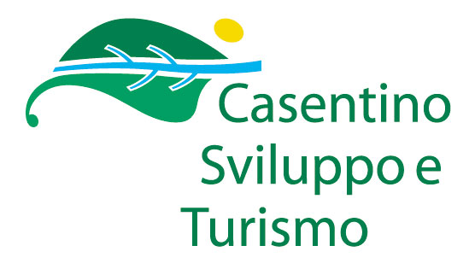
via Roma, 203 – 52013 Ponte a Poppi (Ar)
Tel. / fax 0575-520511
e-mail info@casentino.ar.it
www.casentino.ar.it
P.I. 0173032051

Poppi, 17 Ottobre 2006
Prot. n°413 del 17/10/06

Ai Dirigenti delle Scuole
elementari, medie e superiori
Statali e Paritarie
LORO SEDI

Oggetto: “Il Parco e il Casentino per la scuola” percorsi didattici nel Casentino e nel Parco Nazionale delle Foreste Casentinesi

Si comunica che il Consorzio Casentino Sviluppo e Turismo propone per l’anno scolastico 2006/2007 alcuni itinerari che toccheranno le principali località del Casentino e delle Foreste Casentinesi. L’iniziativa è rivolta ai docenti e studenti delle scuole elementari, medie e superiori.
Si trasmette in allegato il progetto che vede coinvolti il Consorzio, la Comunità Montana e i Comuni del Casentino.
Si ricorda che il Consorzio sinergicamente con le Amministrazioni pubbliche locali ha apportato una linea di abbattimenti sui costi delle proposte:
- 250,00 € per gruppi da un minimo di 20 a un massimo di 50 ragazzi con una distanza da 60 Km a 120 Km . Soggiorno minimo 2 giorni.
- 300,00 € per gruppi da un minimo di 20 a un massimo di 50 ragazzi con una distanza da 120 Km a 300 Km. Soggiorno minimo 2 giorni.
- 400,00 € per gruppi da un minimo di 20 a un massimo di 50 ragazzi con una distanza oltre 300 Km. Soggiorno minimo 2 giorni.
- 500,00 € per gruppi da un minimo di 20 a un massimo di 50 ragazzi con un soggiorno di 5 giorni

In relazione a quanto detto, si invitano le SS.LL. a voler dare diffusione della presente negli Istituti di competenza e si invitano gli interessati, in caso di adesione, a compilare il modulo in allegato e ad inviarlo entro i 15 Dicembre 2006 tramite fax al numero 0575/520511.
Per informazioni Casentino Sviluppo e Turismo 0575/520511 consorzio@casentino.toscana.it
Si inviano in allegato le proposte di itinerari.

Cordiali Saluti

IL PRESIDENTE
Ivano Versari

